**MAPA – Material de Avaliação Prática da Aprendizagem**

|  |  |  |
| --- | --- | --- |
| **Acadêmico:** André Luis de Souza Lima | | **R.A.:** 21150930-5 |
| **Curso:** Engenharia de Software | | |
| **Disciplina:** ATIVIDADE MAPA- ESOFT - LÓGICA PARA COMPUTAÇÃO - 51/2023 | | |
| **Valor da atividade:** 3,00 | **Prazo:** 27/02/2023 08:00 a 28/04/2023 23:59 | |

**RESPOSTAS**

**1.** Seja a função que define a parábola da trajetória do passarinho como y= -0,5x²+5,5x, suponha que o porco está a 11 m da origem e na altura do solo e responda:

**a)** Qual será a distância máxima atingida pelo passarinho?

**R:** A distância percorrida pelo passarinho é definida para a ordenada igual a zero, ou seja, y = 0. Para esse valor, extraem-se as raízes da função e tem-se:

* + y = -0,5x² + 5,5x

0 = -0,5x² + 5,5x *x(-10)*

5x² - 55x = 0 (fator comum)

x.(5x-55) = 0

x’ = 0 **ou** 5x-55 = 0

x’’ = 55/5 ⇒ x’’ = 11

∴ *C*omo x’ = 0 (raiz 1 – valor que “zera” a equação) é o valor inicial durante o lançamento, esse valor é descartado. Desse modo, x’’ = 11 (raiz 2) é o alcance do passarinho em metros.

**b)** Qual será a altura máxima atingida pelo passarinho?

**R:** Uma vez que a concavidade da parábola é voltada para baixo, devido ao coeficiente negativo (a = -0,5 ou a = - ½), deve-se calcular a altura máxima da parábola, ou a sua ordenada do Vértice, pela fórmula do Vy = - Δ / 4a:

* + Vy = - Δ / 4a

Vy = - [b² - (4.a.c)] **/** 4.(-0,5)

Vy = - [(5,5)² - (4. (-0.5).0)] **/** - 2 ( - **/** - ⇒ +)

Vy = [30,25 - 0] **/** 2

Vy = 30,25 **/** 2

Vy = 15,125

∴ Desse modo, a altura máxima que o passarinho atinge é de 15,125 metros.

**c)** Ele atingiu ou não atingiu o porco?

**R:** Sim, pois o porco estava a 11 metros de distância da origem no momento do lançamento, e após calculado o alcance do passarinho a tocar o solo, com o valor de y igual a zero, verifica-se que é a mesma distância que o porco estava.

**2.** Imagine, agora, que o estilingue que arremessa o passarinho foi deslocado 1 m da origem e que o alcance máximo do passarinho poderá ser de, exatamente, 20 m e responda:

**a)** Qual é a equação que define a trajetória do passarinho?

**R:** Considerando:

* + Ponto de origem do lançamento O(1, 0).
    - x’ = *1*

*x - 1 = 0*

* + Raízes da função para y = 0:
    - *x’’* = 2*1 (a*lcance máximo de 20 m).

*x - 21 = 0*

* + *A função do 2º grau é definida pelo produto das duas equações do 1º grau.*
    - *(x - 1).(x - 21) = 0*

*x² - 21x - x + 21 = 0*

*x² - 22x + 21 = 0 x(-1)*

*-x² + 22x - 21 = 0*

**b)** Qual é o gráfico da parábola da trajetória realizada pelo passarinho?

**R:** Considerando o contexto do jogo, no qual o pássaro será arremessado, o gráfico da parábola da trajetória deve possuir a concavidade voltada para baixo (*-x² + 22x - 21 = 0*) para que se possa medir a distância percorrida após o lançamento.

* + Onde a parábola corta o eixo y. Para x = 0:
    - *-x² + 22x - 21 = y*

*0 + 0 - 21 = y*

*y = - 21*

* + Altura máxima da parábola. Vy:
    - Vy = - Δ / 4a

Vy = - [b² - (4.a.c)] **/** 4.(-1)

Vy = - [(22)² - (4. (-1).(-21)] **/** -4 ( - **/** - ⇒ +)

Vy = [484 - 84] **/** 4

Vy = 100

* + Vx:
    - Vx = - b / 2a

Vx = - 22 / 2. (-1)

Vx = 11

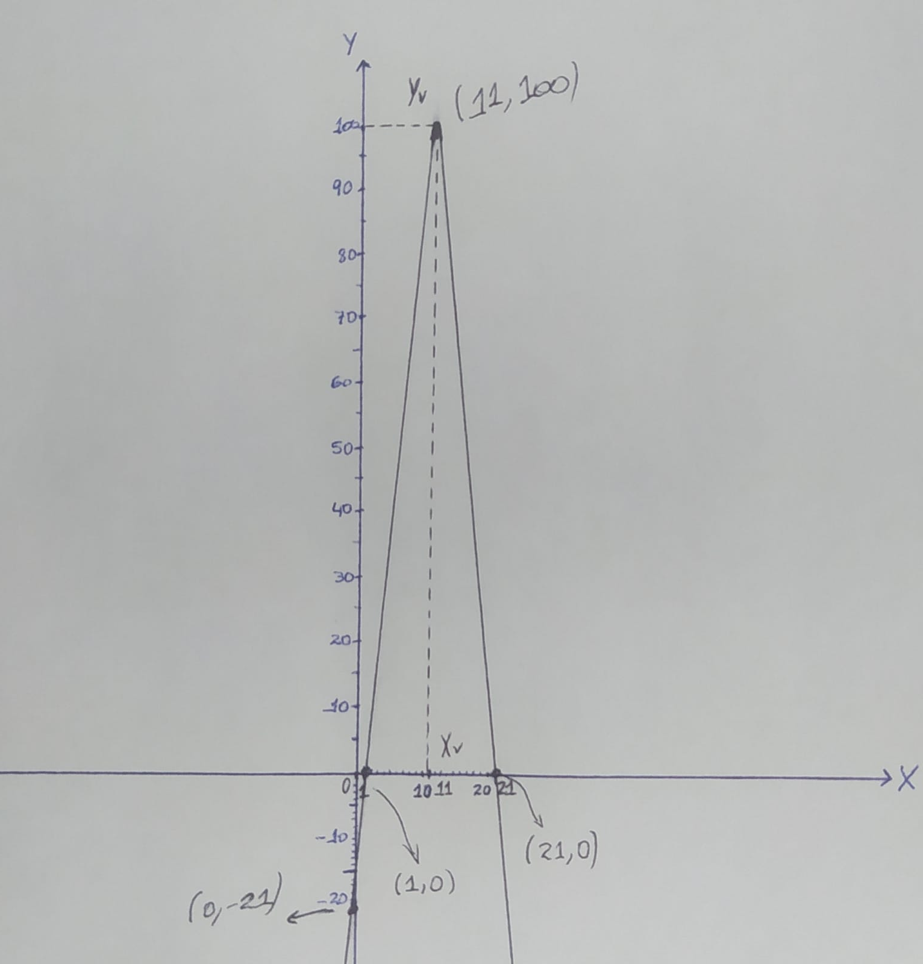

**Imagem 1 –** Função *-x² + 22x - 21 = 0 (Elaborado pelo autor).*

Considerando a situação dada, responda:

**3.** Qual é o conjunto relação do grafo em questão? Denomine-o de R_a.

**R:** R_a = {(1,2),(1,3),(1,4),(1,5),(2,4),(2,5),(3,4),(3,5)}.

**4.** Qual é a matriz relação do grafo em questão?

R: R 2 3 4 5

1 1 1 1 1

2 0 0 1 1

3 0 0 1 1

**5.** É possível criar um Diagrama Hasse a partir do grafo dado? Justifique a sua resposta.

**R:** Não!

* + Em primeira análise, não se poderia aplicar o de Diagrama de Hasse para o cenário, uma vez que nele a relação se dá entre dois conjuntos A e B distintos (domínios diferentes), ou seja, Passarinho e Porcos.
  + Todavia, caso o cenário fosse avaliado como um ÚNICO CONJUNTO DE ELEMENTOS e verificadas as propriedades da relação, também não se poderia criar o Diagrama de Hasse, pois o conjunto solução da relação do grafo não cumpre pré-requisitos de uma ordenação parcial, conforme a seguir:
    - **1 –** A relação não é Reflexiva, pois o elemento de partida – o passarinho do estilingue – não se relaciona com si mesmo no jogo.
    - **2 –** A relação é Antissimétrica, porque o elemento de partida – o passarinho do estilingue – pode se relacionar com os elementos 2, 3, 4 e 5 – os porcos 2, 3, 4 e 5 –, mas os porcos 2, 3, 4 e 5 não podem se relacionar com o elemento de partida – o passarinho do estilingue (porcos não partem do estilingue).
    - **3 –** A relação é Transitiva.
      * O elemento de partida – o passarinho do estilingue – poderia se relacionar (atingir) com os elementos 4 ou 5 – os porcos 4 ou 5 – ao atingir os elementos 2 ou 3, os porcos 2 ou 3.
  + Portanto, além de não atender a propriedade de relação binária (Reflexiva) de um conjunto parcialmente ordenado, a relação é tomada a partir de conjuntos distintos, ao passo que o correto seria representar a relação sobre um único conjunto A, em uma relação de AxA e com uma condição de existência para extrair o conjunto solução.

___________________________________________________________________

*Levando em consideração que o passarinho não acerta o alvo todas as vezes, podemos dizer que o seu arremesso é um evento probabilístico, em que, às vezes, acerta o porco e, às vezes, ele erra. Considerando esse fato, suponha que os eventos de acerto e erro sejam traduzidos pela seguinte expressão lógica:*

* + **(p→q)∧(p∧q∧r)∨¬(p↔r)**

**6.** Qual é a tabela verdade para o evento acerto e erro dos lançamentos?

|  |  |  |  |  |  |  |  |  |  |  |  |  |  |  |  |  |  |
| --- | --- | --- | --- | --- | --- | --- | --- | --- | --- | --- | --- | --- | --- | --- | --- | --- | --- |
| **Linha** | **p** | **q** | **r** | **(p** | **→** | **q)** | **∧** | **(p** | **∧** | **q** | **∧** | **r)** | **∨** | **¬** | **(p** | **↔** | **r)** |
| 0 | V | V | V | V | V | V | V | V | V | V | V | V | V | F | V | V | V |
| 1 | V | V | F | V | V | V | F | V | V | V | F | F | V | V | V | F | F |
| 2 | V | F | V | V | F | F | F | V | F | F | F | V | F | F | V | V | V |
| 3 | V | F | F | V | F | F | F | V | F | F | F | F | V | V | V | F | F |
| 4 | F | V | V | F | V | V | F | F | F | V | F | V | V | V | F | F | V |
| 5 | F | V | F | F | V | V | F | F | F | V | F | F | F | F | F | V | F |
| 6 | F | F | V | F | V | F | F | F | F | F | F | V | V | V | F | F | V |
| 7 | F | F | F | F | V | F | F | F | F | F | F | F | F | F | F | V | F |
| Prioridade | **1** | **1** | **1** | **1** | **2** | **1** | **5** | **1** | **3** | **1** | **4** | **1** | **8** | **7** | **1** | **6** | **1** |

**Tabela 1**. Fonte (Elaborado pelo Autor).

**7.** Considerando a tabela verdade da expressão dada, é possível dizer que o passarinho acerta o porco todas as vezes? Justifique a sua resposta dizendo se é uma tautologia, contingência ou contradição.

**R:** Não, o passarinho não acerta todas as vezes, pois fica demonstrado e provado que, por meio da tabela verdade, o argumento é uma **contingência**. Nota-se isso a partir do resultado obtido na resolução da prioridade 8 da tabela, em que hora o passarinho acerta e hora não. Desse modo, como não é Tautologia (sempre acerta) nem Contradição (sempre erra), só pode ser Contingência.